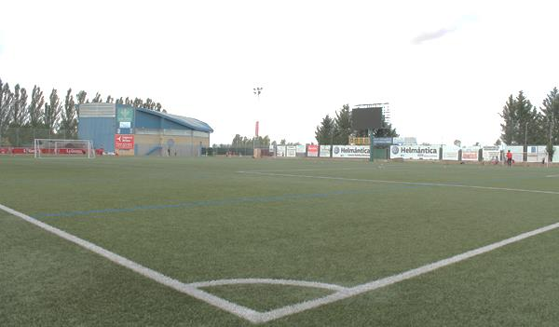

¿Qué material necesito para la actividad?

* **En el Campus me van a dar:**
  + - **Equipación de entrenamiento Nike**
    - **Almuerzo: Fruta, galletas y zumo**
    - **Agua**
* **Necesito llevar:**
  + - **Botas de fútbol**
    - **Toalla, chanclas y bañador**
    - **Deportiva para el pabellón**
    - **Muchas ganas de pasarlo bien**
* **El primer día tengo que estar a las 08:45 en el Campo de Fútbol Alfonso San Casto**
* **El horario de recogida será todos los días a las 14:00 en la puerta del campo de fútbol.**

**Fecha límite de inscripción: 16 de Junio.**

9º CAMPUS DE VERANO 2017

Del 26 de Junio al 14 de Julio

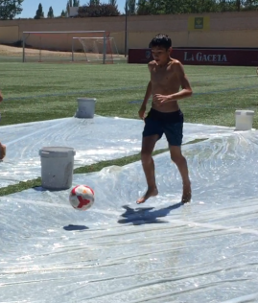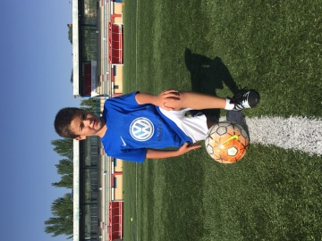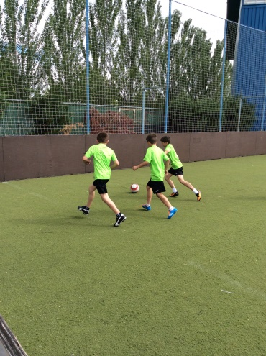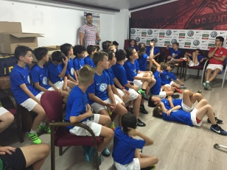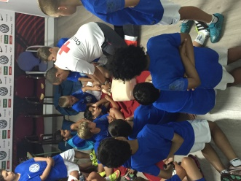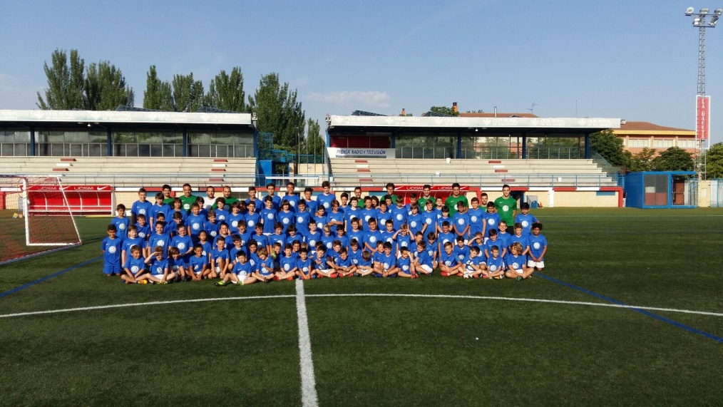

**Patrocinan:**

**Organiza:**

**¡Inscríbete ya!**

Fecha límite de inscripción: 16 de Junio

Horario: 9 a 14h.

Sesiones técnico-tácticas

Partidos en campo indoor

Talleres y Gimkhanas formativas

Multideporte

Visitas

Piscina

¡Y muchas cosas más!

Apúntate a la 9ª edición del Campus Labre Victoriam de la Unión Deportiva Santa Marta. Seguimos en pleno crecimiento y queremos ofrecerte la mejor formación y diversión para tus vacaciones, mejorando tu técnica gracias a nuestra metodología y completando tu formación gracias a multitud de actividades.

**¿CÚANDO?**

- Del *26 de Junio al 14 de Julio* (ambas fechas incluidas)

**¿QUIÉNES?**

- *Niños y niñas* nacidos entre *2003 y 2012*

**¿QUÉ HACEMOS?**

|  |
| --- |
| Entrenamientos técnico-tácticos |
| Competiciones |
| Actividades acuáticas: Piscina, fútbol splash… |
| Actividades Formativas: Lipdub, talleres de inglés… |
| Actividades alternativas: Gymnkanas, bumper… |
| Convivencias, visitas, charlas… |
| Y sobre todo… ¡FÚTBOL! |

Apúntate una, dos o tres semanas por estos precios:

|  |  |  |
| --- | --- | --- |
| Nº de Semanas | Precio | Descuento |
| Una semana | 100€ | 90€ |
| Dos semanas | 150€ | 135€ |
| Tres semanas | 200€ | 180€ |

* Descuento del 10% en: Participantes de la misma familia, jugadores pertenecientes a la UDSM o inscritos antes del 31 de Mayo.

**Ingreso en cuenta:** Caja Rural 3016 0128 52 2122085919

Concepto: Campus + Nº de Semanas + Nombre

(Ejemplo: Campus 2 Alberto Hernández Martín)

* No olvides enviar esta ficha y el resguardo de pago a: [campus@udsantamarta.com](mailto:campus@udsantamarta.com) o entregarlo en las oficinas del campo de fútbol Alfonso San Casto.

Para dudas o reservas, contacta en el mismo email o con:

David 616641763 Arturo 619468140

www.udsantamarta.com

Nombre y apellidos:

Fecha de Nacimiento:

Domicilio:

DNI:

Teléfono/s de contacto:

Email de contacto:

Observaciones médicas:

Talla (Rodear) XS S M L XL

Indicar con una X las semanas que asistirá:

26 a 30 de Junio 3 a 7 de Julio 10 a 14 de Julio



Nombre del padre:

Nombre de la Madre:

D/Dña con DNI:

Autorizo a participar a mi hijo en las actividades deportivas y culturales organizadas por el Campus Labore Victoriam de la Unión Deportiva Santa Marta. Así mismo, autorizo la toma y reproducción de imágenes del anteriormente citado para su difusión promocional y mediática. Firma/s